2.3.2. Электростатическое поле при наличии вещества
В электростатике вещество описывается двумя моделями - моделью проводника и моделью диэлектрика. Проводник - модель, описывающая тело, внутри которого напряжённость электростатического поля всегда равна нулю. Модель проводника в электростатике полностью описывается заданием его геометрических характеристик - формы и размеров. Реальные вещества, поведение которых описывается в рамках "модель проводника", носят название электропроводящих веществ или электрических проводников. Примерами таких веществ могут быть металлы и растворы электролитов.
Диэлектрик - модель электростатики, описывающая тело, внутри которого напряжённость электростатического поля может быть отлична от нуля.
Реальные вещества, поведение которых описывается в рамках модели диэлектрика, носят название изоляторов или диэлектриков. Примерами таких веществ могут быть металлоиды, окислы.

2.3.2.1. Проводники в электростатическом поле
В микроскопических моделях проводников, т.е. моделях объясняющих наблюдаемое поведение макроскопических проводящих тел, принимается, что вещество проводника содержит свободные заряды - заряженные частицы, способные перемещаться внутри проводника на любое расстояние под действием сколь угодно малой силы. Свободные заряды и являются главной причиной наблюдаемых свойств проводника в электрическом поле.
1. Поместим незаряженный проводник в электрическое поле напряжённостью $E$. Силовые линии, вошедшие в проводник, вызовут движение свободных зарядов вдоль силовых линий, которые доберутся до поверхности. При этом на поверхности, из которой выходят линии вектора $\vec{E}$ возникнет поверхностное распределение зарядов положительного знака. Так как в целом до помещения в поле проводник был электронейтральным, то на поверхности проводника, в которую входят заряды, возникнет распределение зарядов отрицательного знака. Это приведёт к возникновению внутреннего поля ${\vec{E}}^{'}$ противоположного направлению поля внешнего, т.е. внутри проводника возникнет поле ${\vec{E}}^{в}=\vec{E}+{\vec{E}}^{'}$ или с учётом направления$E^{в}=E+E^{'}$. Это внутреннее поле будет заставлять двигаться заряды до тех пор, пока ${\vec{E}}^{'}$ не достигнет величины $E$. В это время ${\vec{E}}^{в}=\vec{E}+{\vec{E}}^{'}$, и возникнет статическое распределение заряда на поверхности проводника. Если движения зарядов нет, то потенциал внутри проводника будет постоянный и равен потенциалу на поверхности проводника (если это не так, то нарушаются условия равновесия), т.е. поверхность проводника является эквипотенциальной поверхностью, а значит, вектор на поверхности проводника перпендикулярен поверхности, т.е. направлен по нормали к поверхности в данной точке.
2. Если незаряженный проводник зарядить свободными зарядами, то в силу кулоновского отталкивания они все убегут на поверхность. Так как внутри объёма проводника зарядов не будет, то напряжённость электрического поля $\vec{E}$ в любой точке внутри проводника будет равна нулю. Действительно, согласно теореме Гаусса $\oint{E_{n}\text{dS}=\frac{q}{ε_{0}}}$, если $q=0$ внутри поверхности, ограничивающей объём проводника, то $\oint{E_{n}\text{dS}=0}$ и следовательно $\vec{E}=0$. Поверхность проводника будет эквипотенциальной поверхностью и напряжённость электрического поля на поверхности проводника, созданного поверхностными электрическими зарядами будет направлена по нормали к поверхности в каждой точке. В силу принципа симметрии заряженные металлические тела сферической формы при условии отсутствия электрических полей от других проводников будут иметь однородное распределение заряда, для тел несферической формы распределение зарядов будет зависеть от конкретной формы.
3. То обстоятельство, что потенциал проводника постоянен в каждой точке внутри проводника и на его поверхности позволяет ввести термин "потенциал проводника". Экспериментально установлено, что если заряжать проводник зарядами $q_{1},q_{2},\text{.}\text{.}\text{.}\text{.}\text{.},$ то его потенциал изменяется и становится равным $ϕ_{1},ϕ_{2},\text{.}\text{.}\text{.}\text{.}\text{.},$ но при этом отношение $\frac{q}{ϕ}$ остается постоянным и зависит от геометрической формы самого проводника. Разумеется, что при проведении эксперимента следует исключить влияние окружающих проводников, которые могут вносить свой вклад в потенциал проводника, т.е. обеспечить ему уединение.
Таким образом, постоянство отношения заряда проводника к его потенциалу является свойством проводника, обозначается обычно символом $C$ $\left(C=\frac{q}{ϕ}\right)$ и носит название ёмкости уединённого проводника. При этом потенциал на бесконечности берётся равным нулю. Емкость проводника используется при конструировании и функционировании технических устройств, называемых конденсаторами (см. далее).

2.3.2.2. Диэлектрики в электростатическом поле
В микроскопических моделях диэлектриков, т.е. моделях, объясняющих наблюдаемое поведение макроскопических непроводящих тел, принимается, что вещество диэлектрика содержит связанные заряды - заряженные частицы, способные перемещаться только на микроскопически малые расстояния. Отметим, что в диэлектриках могут находиться и свободные заряды, но их число очень мало по сравнению с числом свободных зарядов, находящихся в проводниках. Таким образом, если незаряженный диэлектрик поместить в электрическое поле, то заряды, находящиеся в нём, переместятся на микроскопические расстояния и займут новые положения равновесия, при этом электронейтральность диэлектрика сохранится. Возникает проблема: какую удобную величину надо придумать для описания поведения диэлектрика в электрическом поле.
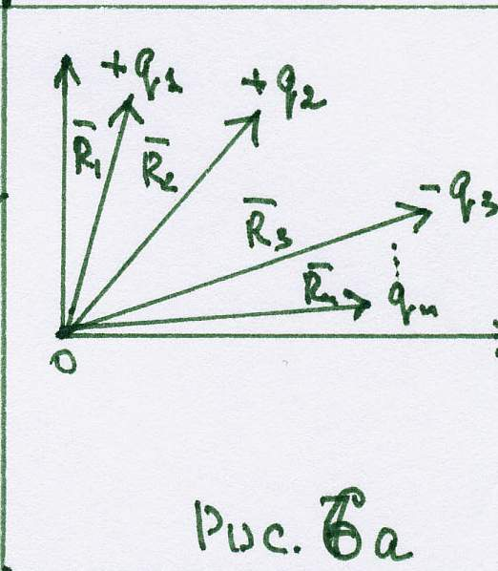
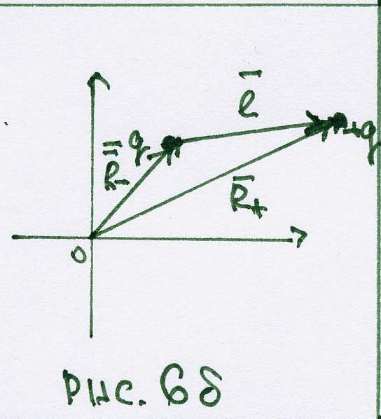
Мы имеем систему связанных положительных или отрицательных зарядов с общим алгебраическим зарядом, равным нулю. В электрическом поле эти заряды будут смещаться в разные стороны, поскольку имеют разные знаки. В таких условиях удобная для написания величина должна быть функцией величины зарядов, их знаков и их положений. Самая простая величина, удовлетворяющая указанным условиям $\vec{P}=\sum{q_{i}R_{i}}$, где суммирование распространено на все электрические заряды, входящие в состав системы, а $R_{i}$ -радиус-вектор, приведённый к заряду $q_{i}$ из начала некоторой системы координат, $\vec{P}$ - носит название: вектор электрического момента системы. При этом выполняется условие $\sum{q_{i}=0}$ . Так, в частном случае, если система состоит из двух равных по величине и противоположных по знаку зарядов $±q$, радиусы которых ${\vec{R}}_{+}$ и ${\vec{R}}_{−}$, то момент системы $\vec{P}=q\left({\vec{R}}_{+}−{\vec{R}}_{−}\right)=q⋅l$ (рис. 6). Сама такая система двух зарядов носит название "диполь", а электрический момент этой системы носит название "дипольный момент" или "момент диполя".
Диполь обладает некоторыми свойствами, делающими его использование очень полезным:
1. Момент диполя не зависит от выбора начальной точки.
Потенциал поля, возбуждённого произвольной в целом нейтральной системой зарядов момента на расстояниях, больших по сравнению с размером этой системы, совпадает с потенциалом диполя того же момента.
3. Потенциальная энергия нейтральной системы зарядов во внешнем электрическом поле совпадает с полем эквивалентного диполя.
4. Силы, действующие в электрическом поле на систему и на эквивалентный диполь равны между собой.
Во многих случаях диэлектрик можно рассматривать как совокупность диполей и в этом случае он носит название дипольный диэлектрик.
В физике при расчётах используют величину, представляющую собой электрический момент системы зарядов, приходящейся на единицу объёма $\vec{P}=\frac{\sum{q_{i}R_{i}}}{ΔV}$, она называется поляризация диэлектрика. Для дипольного диэлектрика эта величина имеет вид $\vec{P}=\frac{\sum{P_{i}}}{ΔV}$, где ${\vec{P}}_{i}$ - момент отдельного диполя. При рассмотрении реальных тел в рамках дипольной модели ${\vec{P}}_{i}$ обычно обозначает дипольный момент отдельной молекулы. Таким образом, удобную величину для описания поведения диэлектрика в электростатическом поле нашли - это его электрический момент, нормированный на единицу объёма диэлектрика.
Теперь надо найти уравнения, связывающие вектор поляризации с параметрами электрического поля. Вспомним, что поведение зарядов в электростатическом поле в вакууме подчиняется дифференциальному уравнению $\text{div \{}\vec{E}=\frac{ρ}{ε_{0}}$, где $ρ$ - плотность свободных зарядов. В диэлектрике, кроме свободных, имеются связанные заряды, и потому для диэлектрика уравнение электростатического поля будет иметь вид $\text{div \{}\vec{E}=\frac{1}{ε_{0}}\left(ρ+ρ_{\text{св}}\right)$, где $ρ_{\text{св}}$ - плотность связанных зарядов. Так как в электрическом поле имеет место смещение связанных зарядов, то плотность связанных зарядов, вообще говоря, является функцией напряжённости электрического поля внутри диэлектрика, ${\vec{E}}_{\text{внутр}}:ρ_{\text{св}}=f\left({\vec{E}}_{\text{внутр}}\right)$. Таким образом, имеет место сложное уравнение, включающее величину (плотность связанных зарядов), зависящую от $\vec{E}$: $\text{div \{}\vec{E}=\frac{1}{ε_{0}}\left(ρ+ρ_{\text{св}}\left(\vec{E}\right)\right)$.
Ситуацию можно упростить, если избавиться от плотности связанных зарядов в данном уравнении. Для этого надо определить зависимость $ρ_{\text{св}}\left(\vec{E}\right)$. Нахождение этой зависимости представляет собой довольно длинный и утомительный процесс. Интересующимся можно посоветовать посмотреть книгу Белова Д.В. "Электромагнетизм и волновая оптика", изд. МГУ, 1994, стр.43. Там получена на основе модели дипольного диэлектрика связь полного связанного заряда $Q_{\text{св}}$, находящегося внутри некоторой замкнутой поверхности $S$, ограничивающей часть объёма $V$ диэлектрика, с потоком вектора поляризации через $S$: $Q_{\text{св}}=−\oint{P_{n}dS^{'}}$
Чтобы перейти к дифференциальному представлению, используем формулу математической теории поля, связывающую поток вектора через поверхность и дивергенцию этого вектора по объёму, ограниченному данной поверхностью (см. ранее).
$$\oint_{S}{P_{n}\text{dS}}=\oint_{V}{\text{divP}⋅\text{dV}}=−Q_{\text{св}}=−\int_{V}{ρ_{\text{св}}⋅\text{dV}}$$
Так как объём выбирается произвольный, то
$ρ_{\text{св}}=−\text{div \{}\vec{P}$.
Эта формула справедлива там, где вектор $\vec{P}$ непрерывен. В тех местах, где имеют место разрывы вектора $\vec{P}$ (на поверхности диэлектрика) выполняется условие $σ_{\text{св}}=−\left({\text{Pn}}_{2}−{\text{Pn}}_{1}\right)=−\text{Div \{}\vec{P}$, где $σ_{\text{св}}$ - поверхностная плотность связанных зарядов на поверхности разрывов.
Теперь обратимся к уравнению
$\text{div \{}\vec{E}=\frac{1}{ε_{0}}ρ+\frac{1}{ε_{0}}ρ_{\text{св}}$ заменим $ρ_{\text{св}}$,
тогда $\text{div \{}\vec{E}=\frac{1}{ε_{0}}ρ+\frac{1}{ε_{0}}\text{div \{}\vec{P}$,
или $\text{div}\left(ε_{0}\vec{E}+\vec{P}\right)=0$.

Слева стоит сумма двух векторов: напряжённости электрического поля $\vec{E}$ и поляризации $\vec{P}$ соответствующих двум совершенно различным физическим величинам. Тем не менее, объединение их в один вектор $\vec{D}=ε_{0}\vec{E}+\vec{P}$ чрезвычайно упрощает рассмотрение поля в диэлектриках.
Этот вектор имеет различные названия: вектор электрического смещения, вектор электрической индукции, вектор электрической поляризации.
Используя вектор $\vec{D}$, получим $\text{div \{}\vec{D}=ρ$. Экспериментально показано, что во многих случаях вектор поляризации $\vec{P}$ пропорционален величине напряжённости электрического поля внутри диэлектрика: $\vec{P}=α\vec{E}$, где $α$ -диэлектрическая восприимчивость диэлектрика. В этом случае $\vec{D}=ε_{0}\left(1+α\right)\vec{E}=ε_{0}ε\vec{E}$, где $ε$ - диэлектрическая проницаемость диэлектрика. Если все участки пространства, в котором поле $\vec{E}$ не равно нулю, заполнено однородным диэлектриком, то во всех дифференциальных уравнениях поля постоянная $ε$ может быть вынесена за знак производной, т.е.
$$\text{div \{}\vec{D}=\text{div}ε_{0}ε\vec{E}=ε_{0}ε⋅\text{div \{}\vec{E}=ρ$$
или $\text{div \{}\vec{E}=\frac{ρ}{ε_{0}ε}$
Это означает, что при заданном распределении зарядов в однородном диэлектрике потенциал и напряжённость электрического поля в однородном диэлектрике в $ε$ раз меньше потенциала и напряжённости электрического поля
в вакууме. В случае границы сред с $ε_{1}$ $ε_{2}$ и поверхностными свободными зарядами плотности $σ$ на границе имеет место формула
$\text{Div \{}\vec{D}=D_{2n}−D_{1n}=σ$
$D_{2n}\left(D_{1n}\right)$ - нормальные составляющие вектора $\vec{D}$.
$D_{2n}−D_{1n}=ε_{2}E_{2n}−ε_{1}E_{n}=σ$
Если на границе сред поверхностные свободные заряды отсутствуют, то $D_{n1}=D_{n2}$. Таким образом, нормальные составляющие вектора $\vec{D}$ непрерывны и значит можно использовать теорему Гаусса-Остроградского для случая диэлектрических сред.
Для наглядного изображения поля при наличии среды используют силовые линии вектора $\vec{D}$. Так как вектор $\vec{D}$ параллелен вектору $\vec{E}$, то каждая линия индукции направлена по силовой (и наоборот). Однако густота линий $\vec{D}$ и $\vec{E}$ будет разная, так как при переходе через границу сред число линий $\vec{D}$ будет постоянно, в то время как число линий $\vec{E}$ будет изменяться. При наличии вакуума энергия электрических зарядов давалась в общем виде формулой
$W=\frac{1}{2}⋅\int{\text{ρφ}⋅\text{dV}+}\frac{1}{2}⋅\int{σ\text{dS}}$,
а полная энергия электрического поля была равна
$W=\frac{ε_{0}}{2}\int{E^{2}\text{dV}}$.
Формула для энергии зарядов при наличии среды остаётся справедливой и для случая электрического поля в произвольной среде, но с тем условием, что под $ρ$ и $σ$ понимают плотность свободных зарядов. Что касается формулы для энергии электрического поля при наличии среды, то путём математических операций получена другая формула, учитывающая свойства среды
$W=\frac{ε_{0}}{2}\int{\vec{D}⋅\vec{E}\text{dV}}=\int{ω\text{dV}}$,
где объёмная плотность энергии $ω=\frac{ε_{0}}{2}\left(\vec{D}⋅\vec{E}\right)=\frac{ε_{0}{εE}^{2}}{2}$,

для вакуума формула переходит в ранее выведенную $ω=\frac{ε_{0}{εE}^{2}}{2}$ (в вакууме $ε=1$).

2.4.Постоянный электрический ток
"Переход электричества между
двумя ближайшими элементами
при прочих равных условиях пропорционален разности
электроскопических сил в этих элементах"

Г.С. Ом

2.4.1. Основные определения
Эксперимент показывает, что если на концах какого-либо участка проводника создать разность потенциалов, то в проводнике возникает движение свободных зарядов от одного конца проводника к другому, т.е. направленное движение. Этот физический процесс называют электрическим током. Количественно электрический ток характеризуется двумя величинами: скалярной величиной - силой тока $\left(I\right)$ и векторной величиной - плотностью электрического тока $\left(\vec{j}\right)$.
Сила тока $I=\frac{Δq}{Δt}$, где $Δq$- количество заряда, протекающего через сечение проводника за интервал времени $Δt$. В системе СИ единица силы тока в $1a$ задаётся из закона магнитного взаимодействия двух прямолинейных проводников (см. далее) - это связано с тем, что в системе СИ сила тока является основной величиной.
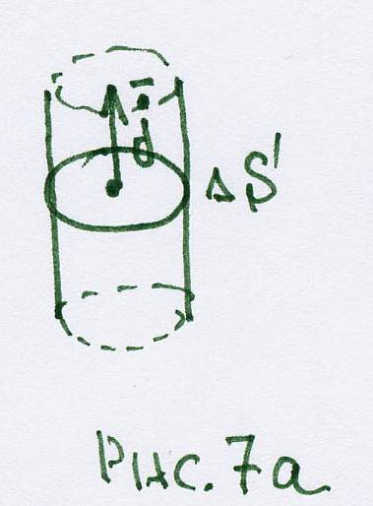
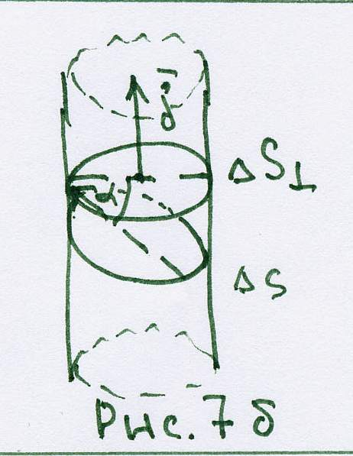
Математическая модель силы тока $I={\text{lim}}_{Δt←0}\frac{Δq}{Δt}=\frac{\text{dq}}{\text{dt}}$. Вектор плотности тока $\vec{j}$ по абсолютной величине равен отношению силы тока $ΔI$, протекающего через перпендикулярный к направлению движения зарядов элемент сечения проводника ${ΔS}_{}$ к этому элементу $\left|\vec{j}\right|=\frac{ΔI}{{ΔS}_{}}$. ${ΔS}_{}$ выбирается так, чтобы в пределах ${ΔS}_{}$ распределение тока $ΔI$ было равномерно. Направление вектора $\vec{j}$ совпадает с направлением движения зарядов в данной точке проводника. В определении силы тока ограничений на выбор сечения нет, и значит, в принципе, оно может быть любое. Если сечение выбирается перпендикулярно направлению движения зарядов, то ${ΔS}_{}=ΔS$и $j=\frac{ΔI}{ΔS}$ (рис. 7а).
Если сила тока измеряется через сечение $ΔS$, составляющее с поперечным сечением ${ΔS}_{}$ угол $α$, то $j=\frac{ΔI}{{ΔS}_{}}$ и $ΔI={jΔS}_{}=\left[\begin{matrix}\text{из} & \text{геометтрии} & {ΔS}_{}=ΔS⋅\text{cos}α\end{matrix}\right]$ и $ΔI=ΔS⋅\text{cos}α=\left(\vec{j}⋅Δ\vec{S}\right)$.
Если построить нормаль к поверхности $ΔS$, то $j⋅\text{cos}α=j_{n}$ (нормальная составляющая вектора $\vec{j}$). В общем случае имеем $ΔI=j_{n}⋅ΔS$, а полный ток $I=\sum_{i}{j_{\text{ni}}{ΔS}_{i}}$, при этом в зависимости от угла $α$ (знака $\text{cos}α$) $ΔI$ может быть и положительным, и отрицательным. Полный ток в рамках математической модели $I={\text{lim}}_{ΔS→0}\sum_{i}{j_{\text{ni}}{ΔS}_{i}=\int_{S}{j_{n}\text{dS}}}$.
Итак, силу электрического тока можно определить как поток вектора плотности электрического тока $\vec{j}$ через заданную поверхность. При этом поверхность может быть любая, в том числе и замкнутая.

2.4. 2. Основные законы постоянного тока
- Закон Ома для участка цепи (рис. 8):
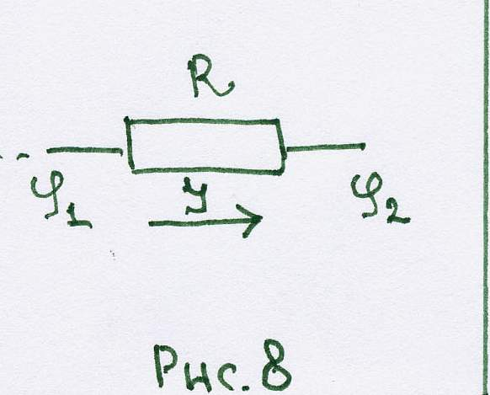
$I=\frac{ϕ_{1}−ϕ_{2}}{R}$,
где $I$ - сила тока в проводнике; $ϕ_{1}$ и $ϕ_{2}$ - значение потенциала у начала и конца этого участка (считая по направлению тока); $R$ - сопротивление проводника.
За направление тока условно принимают такое направление, в котором под действием электрического поля должны двигаться положительные заряды, т.е. условно считается, что ток течёт от большего потенциала к меньшему $\left(ϕ_{1}>ϕ_{2}\right)$. Сопротивление проводника - физическая величина, зависящая от геометрических размеров проводника, его формы и материала. Для проводника цилиндрической формы длины $l$ и сечения $S$ $R=ρ\frac{l}{S}$, где $ρ$ - так называемое удельное сопротивление проводника, величина, зависящая только от свойств материала проводника. В системе СИ сопротивление измеряется в омах:
$1\text{Ом}=\frac{1\text{вольт}}{1\text{ампер}}$.
Разность потенциалов $ϕ_{1}−ϕ_{2}=\int_{1}^{2}{E_{l}\text{dl}}$, где $E_{l}$ - напряженность электрического поля. Электрическое поле постоянного тока, как и поле электростатическое, является полем потенциальным, обусловленным кулоновским взаимодействием зарядов. Дело в том, что если в проводнике течет постоянный ток, то распределение зарядов в объёме проводника должно оставаться стационарным, т.е. неизменным во времени; в противном случае ток уже не будет постоянным. Но если распределение зарядов стационарно, то электрическое поле этих зарядов должно быть тождественно полю таким же образом распределённых неподвижных зарядов: тот факт, что в данной точке пространства одни заряды сменяются другими, не может влиять на поле, поскольку плотность зарядов в каждой точке пространства остаётся постоянной. Конечно, сам факт движения зарядов должен приводить к физическим эффектам, и он приводит - к магнитному взаимодействию; однако в случае постоянных токов магнитные эффекты не влияют на электрические свойства.
Для переменных токов электрическое поле не является потенциальным, и в таком поле потенциала не существует, однако общее выражение для работы по переносу единичного положительно заряда из точки 1 в точку 2 формально сохраняет свой вид и носит название напряжения $U_{\text{12}}:U_{\text{12}}=\int_{1}^{2}{E_{l}\text{dl}}$, где $E_{l}$ - напряжённость произвольного электрического поля. Если $E_{l}$ напряжённость потенциального электрического поля, то $U_{\text{12}}=ϕ_{1}−ϕ_{2}$, другими словами, разность потенциалов - частный случай напряжения при условии потенциальности поля.
2. Закон Джоуля. При прохождении тока всегда имеет место выделение тепла в цепи тока. Закон Джоуля гласит, что количество тепла $ΔQ=I^{2}RΔt$, где $I$ - сила тока, $R$ - сопротивление, $Δt$ - время прохождения тока. Обычно используют количество тепла в единицу времени $W=\frac{ΔQ}{Δt}=I^{2}⋅R$ или (учитывая закон Ома) $W=I⋅U=I\left(ϕ_{1}−ϕ_{2}\right)$. Размерность в единицах СИ – ватт (вт). $1\text{вт}=\frac{1\text{дж}}{1\text{сек}}$.

2.4.3. Дифференциальная форма уравнений Ома и Джоуля

Уравнения Ома и Джоуля справедливы для массивных проводников, т.е. связывают величины, относящиеся к различным точкам. Между тем, полезными уравнениями процессов, обусловленными наличием электрического поля, являются такие уравнения, в которых устанавливается связь - между величинами, относящимися к одной определённой точке проводника.
Рассмотрим однородный цилиндрический проводник длины и сечения, о которому течёт постоянный ток. В этом случае вектор $\vec{E}$ должен быть направлен по оси проводника, так как в противном случае перпендикулярная оси слагающая напряжённости $\vec{E}$ вызовет появление параллельного ей тока, т.е. перемещение зарядов с одной стороны поверхности проводника на другую. Это перераспределение поверхностных зарядов будет длиться до тех пор, пока поле общих зарядов не скомпенсирует внутри проводника перпендикулярный к его оси слагающей внешнего поля, т.е. до тех пор, пока $\vec{E}$ не станет параллельной оси проводника. В однородном проводнике все заряды движутся вдоль поля $\vec{E}$, а значит вектор плотности тока $\vec{j}$ имеет то же направление, что и $\vec{E}$.
Запишем закон Ома для этого проводника $I⋅R=\left(ϕ_{1}−ϕ_{2}\right)$ и заменим величины, входящие в этот закон, их выражениями через величины $j,ρ,E$:
$j⋅\frac{S^{'}ρ⋅l}{S^{'}}=\int_{l}{E_{l}\text{dl}=E⋅l}$, т.к. $E_{l}=E=\text{const}$,
получим $\vec{j}⋅ρ=\vec{E}$. Обычно используют величину $λ=\frac{1}{ρ}$, она носит название удельной проводимости или электропроводности и тогда
$\vec{j}=λ⋅\vec{E}$ - закон, устанавливающий связь между величинами $j,λ,E$ в одной точке, закон Ома в дифференциальной форме. Здесь рассмотрен случай однородного цилиндрического проводника, однако закон Ома в дифференциальной форме приложим к проводникам любой формы, как однородным, так и неоднородным. В рассмотренном нами проводнике при прохождении тока в каждой единице объёма за единицу времени выделяется количество теплоты $q=\frac{W}{S⋅l}=\frac{1}{λ}⋅\frac{I^{2}}{S^{2}}$ или, заменяя $I$через $jS^{'}$ получим
$q=\frac{1}{λ}⋅j^{2}$ или $q=I⋅E^{2}=\left(\vec{j}⋅\vec{E}\right)$
Уравнение $q=\frac{1}{λ}⋅j^{2}$ применимо к проводникам любой формы, однородным и неоднородным при прохождении по ним как постоянного, так и переменного токов. Область действия уравнения $q=\left(\vec{j}⋅\vec{E}\right)$ несколько уже.

2.4.4. Условие стационарности токов и уравнение непрерывности.

Из стационарности распределения постоянных токов следует, что такие токи должны быть либо замкнутыми, либо уходить на бесконечность - в противном случае в месте начала (истока) или окончания (стока) с течением времени будет иметь место накопление зарядов. Таким образом, если имеет место узел (место соединения трёх или более проводников), то для него должно выполняться условие $\sum{I_{i}=0}$ - алгебраическая сумма токов, проходящих через узел, равна нулю. Выведем самое общее условие стационарности токов.
Возьмём замкнутую поверхность вокруг проводников с током. Тогда полный ток, проходящий через эту поверхность $I=\oint{j_{н}dS^{'}}$. Согласно закону сохранения заряда, количество электричества, вышедшее за единицу времени за пределы поверхности равно убыли заряда, находящегося внутри поверхности за тот же промежуток времени, т.е. $I=\oint{j_{н}dS^{'}=−\frac{∂q}{∂t}=−\frac{∂}{∂t}⋅\int{ρ⋅\text{dV}}}$.
В случае постоянного $I=\oint{j_{н}dS^{'}=−\frac{∂q}{∂t}=−\frac{∂}{∂t}⋅\int{ρ⋅\text{dV}}}$ тока распределение заряда стационарно, т.е. $\frac{∂q}{∂t}=0$ и $\oint{j_{н}dS^{'}=0}$. Используя формулу математической связи потока вектора через замкнутую поверхность и интеграл от дивергенции этого вектора по объёму ограниченного замкнутой поверхностью, получим
$\oint{j_{н}dS^{'}=\int_{V}{\text{divj}⋅\text{dV}=0}}$,так как объём $V$ произволен, то $\text{div \{}\vec{j}=0$.
Физически это означает, что постоянный ток не имеет ни истоков, ни
стоков, т.е. линии постоянного тока всегда замкнуты или уходят на
бесконечность.
Под линиями тока понимают линии вектора $\vec{j}$ т.е. линии, и касательные к которым совпадают с направлением вектора $\vec{j}$ в точке касания. На поверхности соприкосновения двух различных сред вектор плотности тока может испытывать разрыв, однако нормальная составляющая должна быть непрерывной, иначе будет иметь место накопление зарядов, другими словами, на границе сред $j_{n1}=j_{n2}$, если одна из сред непроводящая, то $j_{n}=0$ для проводника. Если проводник однородный и по нему идёт постоянный ток, то используя закон Ома в дифференциальной форме можно установить, что
$\text{div \{}\vec{j}=\text{div}λ\vec{E}=λ⋅\text{div \{}\vec{E}$, т.е. $\text{div \{}\vec{E}=0$.
Это значит, что плотность свободных зарядов в однородном проводнике при протекании через него постоянного тока равна нулю.

2.4.5. Сторонние силы (э.д.с.).
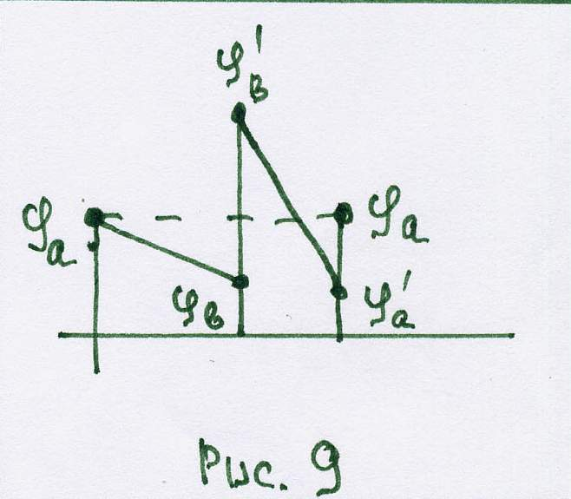
Чтобы создать цепь постоянного тока, надо "заставить" одни и те же заряды циркулировать по ней, причём так, чтобы ни в одном месте цепи не происходило накопление заряда. Выясним: какое распределение потенциала в цепи должно быть, чтобы по цепи шел постоянный ток. Создадим в точке $a$ - потенциал $ϕ_{a}$, а в точке $b$- потенциал $ϕ_{b}$, причём $ϕ_{a}>ϕ_{b}$ (рис. 9). Тогда в цепи между точками $a$ и $b$ возникает ток $I=\frac{ϕ_{a}−ϕ_{b}}{R}$, где $R$- сопротивление участка цепи $\text{аb}$. Заряды из точки $a$ приходят в точку $b$ под действием кулоновских сил притяжения. Для того, чтобы попасть из точки $b$ в точку $a$ надо, чтобы потенциал $b$ был больше потенциала точки $a$. Чтобы это условие имело место, надо создать скачки потенциала в точке $b−ε_{1}$ и в точке $a−ε_{2}$. Тогда заряды внутри участка $b−a$ будут двигаться, и на этом участке $I=\frac{ϕ_{a}−ϕ_{b}}{r}$, где $r$- сопротивление участка $\text{ab}$ (носит название внутреннего участка цепи). Объединив эти два участка, получим закон Ома для полной цепи
$\left.+\begin{matrix}\text{IR}=ϕ_{a}−ϕ_{a^{'}} \\ \text{Ir}=ϕ_{b^{'}}−ϕ_{b}\end{matrix}\right\}→=ε_{1}+ε_{2}=ε$.

Таким образом, скачки потенциала в замкнутой цепи обеспечивают циркулирование одних и тех же зарядов, т.е. постоянный ток в цепи. Сумму скачков потенциалов называют электродвижущей силой.
Электродвижущая сила имеет не электростатическое происхождение и создаётся полем некулоновских сил, их обычно называют сторонними. Обозначим напряжённость поля сторонних сил через ${\vec{E}}^{\text{стор}}$. В электрической цепи, где действуют электростатические и сторонние силы, возникает ток, плотность которого $\vec{j}=λ\left(\vec{E}+E^{\text{стор}}\right)$, где $\vec{E}$ - напряжённость поля электростатических сил. Возьмём проводник, такой, что во всех точках любого перпендикулярного оси сечения проводника все физические величины будут постоянными, и при этом вектор плотности тока $\vec{j}$, текущего по проводнику, параллелен оси проводника. Умножим левую и правую часть уравнения скалярно на $d\vec{l}$, где $d\vec{l}$ - бесконечно малый участок проводника.
$\frac{\vec{j}d\vec{l}}{λ}=\left(\vec{E}⋅d\vec{l}\right)+\left({\vec{E}}^{\text{стор}}⋅d\vec{l}\right)$
и проинтегрируем по длине проводника
$$\int_{1}^{2}{\frac{\left(\vec{j}⋅d\vec{l}\right)}{λ}}=\int_{1}^{2}{\left({\vec{E}}_{l}d\vec{l}\right)}+\int{\left(E^{\text{стор}}⋅d\vec{l}\right)}$$
Заменим $j=\frac{I}{S}$ и получим
$\int_{1}^{2}{E_{l}^{\text{стор}}\text{dl}=ε}$ $\int_{1}^{2}{E_{l}}\text{dl}=\left(ϕ_{1}−ϕ_{2}\right)$
Окончательно получим закон Ома для неоднородной цепи (участок цепи, содержащий источник э.д.с.)
$$\text{IR}=\left(ϕ_{1}−ϕ_{2}\right)+ε$$

2.4.6. Превращение энергии в цепи тока.
Возьмём закон Ома для неоднородной цепи и умножим левую и правую часть на силу тока в цепи $I$ и перенесём член, обусловленный сторонними силами, в левую часть. Получим
$I\int_{1}^{2}{E_{l}\text{dl}=I^{2}R_{\text{12}}−I}\int_{1}^{2}{E^{\text{стор}}\text{dl}}$
$I\int_{1}^{2}{E_{l}\text{dl}}$ - работа, совершаемая силами электрического поля в единицу времени на участке цепи 1-2.
$I^{2}R_{\text{12}}=Q$ - выделяемое током тепло; выражение квадратично по току и поэтому не зависит от направления тока.
$I\int_{1}^{2}{E_{l}^{\text{стор}}\text{dl}}=P$ - работа, совершаемая в единицу времени сторонними э.д.с.; выражение линейно по $I$ и зависит от направления токов.
Таким образом, формула может быть записана в виде
$Q=I\left(ϕ_{1}−ϕ_{2}\right)+I⋅ε$.
Это означает, что джоулево тепло $Q$ выделенное током на участке 1,2 равно сумме совершаемых на этом участке цепи работы сил электрического поля и работы сторонних сил (э.д.с.). Выражение для удельного количества теплоты Джоуля при наличии э.д.с. имеет вид
$q=λ{\left(\vec{E}+{\vec{E}}^{\text{стор}}\right)}^{2}=\left(\vec{j}⋅\left(\vec{E}+{\vec{E}}^{\text{стор}}\right)\right)$.

2.5.Магнитостатика

2.5.1.Основные законы магнитостатики

Магнитные явления впервые были обнаружены при наблюдении поведения тел, которые сегодня называются постоянными магнитами. Самым старым постоянным магнитом считается магнитная стрелка, которую в Китае в качестве компаса использовали 3000 лет назад. И количественное изучение магнитных явлений началось с изучения взаимодействия постоянных магнитов. Для количественного изучения надо было задать физические величины. Исследования магнитов показало, что независимо от формы, объема и материала в магните всегда имеются области, силовое действие от которых максимально, и таких областей всегда две. Эти области назвали магнитными полюсами (северным - положительным и южным - отрицательным).
В узких и длинных прямых магнитах магнитные полюса занимают довольно малые области и располагаются вблизи торцов, а значит, при определенных условиях их можно считать материальными точками и использовать в качестве физической величины, определяющей «количество магнетизма».
Поскольку при измерении силы взаимодействия магнитных полюсов используются два магнита, а каждый магнит имеет два полюса, то надо избавится от влияния вторых полюсов каждого магнита. Кулон проводил опыты с тонкими стальными проволоки длиной 68 см, в которых полюса находились на расстоянии 2 см от концов, и этого было достаточно, чтобы не учитывать влияние вторых полюсов при измерении.
В результате измерений Кулон (в 1785 г) открыл закон взаимодействия магнитных полюсов, который гласил, что сила взаимодействия двух магнитных полюсов и равна произведению этих полюсов, деленному на квадрат расстояние между ними, т.е. $F=\frac{m_{1}⋅m_{2}}{r^{2}}\text{.}$
Зная закон, можно было (как и в электростатике) установить единицу величины магнитного полюса. В то время в качестве механической системы единиц измерений использовали систему СGS (см, г, сек), основными единичными величинами которой были: единица длины l =1 см, единица массы m = 1 кг и единица времени t = 1 сек. В этой системе единица силы имена название дина. 1 дина = $1\frac{г⋅\text{см}}{{\text{сек}}^{2}}$. Чтобы получить единицу количества магнетизма используя закон Кулона для магнитных полюсов, надо было взять два таких равных магнитных полюса, m₁ = m₂ = m₁, чтобы на расстоянии 1 см сила взаимодействия между ними составила 1 дину: $m=r\sqrt{F}=1\text{см}\sqrt{1\text{дина}}=1\frac{г^{1/2}⋅{\text{см}}^{3/2}}{\text{сек}}\text{.}$ Эта единица величины магнетизма была названа 1 единица количества магнетизма абсолютной магнитной системы единиц (Гаусс).
Итак, был получен экспериментальный закон, используя который можно было находить силу взаимодействия магнитных полюсов в вакууме.
Было экспериментально также обнаружено, что при помещении магнитных полюсов в среду, сила взаимодействия между ними изменялась в $μ$ раз.
$μ$ - отношение силы взаимодействия двух магнитных полюсов в вакууме
к силе взаимодействия их в среде было по предложению В. Томсона названо магнитной проницаемостью.
При наличии среды закон взаимодействия магнитных полюсов имеет вид $F=\frac{m_{1}⋅m_{2}}{μ⋅r^{2}}\text{.}$
Поскольку данный закон позволял только находить экспериментально измеряемые величины, то возникла проблема объяснения природы магнитных величин, т.е. нахождения ответа на вопрос: что представляют собой магнитные полюса. Изначально возникло представление о магнитных зарядах, взаимодействующих по закону Кулона, которым приписывалась такая же реальность, как и зарядам электрическим.
Однако опыты показали, что в отличие от электрических, заряды магнитные противоположных знаков не могут быть отделены друг от друга. Опираясь на этот факт, Кулон в 1789 году постулировал, что в каждой молекуле магнетика всегда содержится равное количество магнетизма противоположных знаков и намагничивание состоит
в магнитной поляризации молекул, т.е. либо в раздвигании разноименных зарядов молекул магнетика в противоположные стороны, либо в повороте магнитных осей молекул, если эти молекулы обладают постоянным магнитным моментом. При этом магнитный момент молекул считался обусловленным несимметричным расположением входящих в их состав магнитных зарядов и определялся по аналогии с электрическим моментом $\vec{M}=\sum_{i}{m_{i}{\vec{R}}_{i}}$, где $m_{i}$ - отдельные магнитные заряды (элементарные магнитные полюса), входящие в состав молекулы магнетика, а ${\vec{R}}_{i}$ - их радиус-векторы, т.е. самой простой моделью магнетика являлся магнитный диполь.
С другой стороны можно было (по аналогии с электростатикой), оставляя открытым вопрос о физической причине магнитного взаимодействия, ввести полевое описание этого взаимодействия, используя при этом математическую теорию поля. Итак, будем считать один из магнитных полюсов (например, $m_{1}$), входящих в закон Кулона, северным и разделим на него левую и правую часть закона Кулона. Получим $\frac{F}{m_{\text{сев}}}=\frac{m_{2}}{μ⋅r^{2}}\text{.}$ Обозначим отношение $\frac{m_{2}}{μ⋅r^{2}}$ буквой Н, т.е. $\frac{m}{μ⋅r^{2}}=H$, и назовем это отношение напряженностью магнитного поля. $H$ - есть отношение экспериментальных величин и ему можно задать единичное значение: так, если сила взаимодействия северного магнитного полюса с другим полюсом по величине равна 1 дине, а величина северного полюса равна 1 ед. абсолютной магнитной системы единиц, то Н равно единичной величине напряженности магнитного поля, эта величина носит название эрстед. При использовании величины Н закон Кулона примет вид $F=m_{\text{св}}⋅H$; так как магнитный полюс – величина скалярная, то в векторном виде закон можно записать $\vec{F}=m_{\text{св}}⋅\vec{H}$ . Ясно, что при m – отрицательном (т.е. для южного магнитного полюса), сила будет иметь отрицательный знак, т.е. будет направлена противоположно вектору направленности поля.
В рамках полевого описания полученную формулу можно интерпретировать следующим образом: магнитный полюс m создает вокруг себя магнитное поле, характеризующееся напряженностью $\vec{H}$, которое, взаимодействуя с магнитным полюсом $m_{\text{сев}}$, вызывает силу $\vec{F}$. При этом данная формула остается справедливой для взаимодействия магнитного полюса $m_{\text{сев}}$ с магнитным полем напряженности $\vec{H}$, созданным произвольным распределением магнитных зарядов.
В 1820 году были открыты магнитные свойства токов, которые появились
в силовом взаимодействии токов с магнитными телами и между собой. Т.о. оказалось, что существуют два ряда источников магнитного взаимодействия: магнитные полюса и электрические токи.
В том же 1820 году Био и Совар экспериментально установили, а Лаплас обобщил их результаты и получил закон, который гласил: если тонкий проводник, по которому течет ток $I$, представить разбитым на отдельные малые участки $\text{dl}$, то сила взаимодействия $\text{dF}$ этого участка тока с магнитным полюсом величины m будет по абсолютной величине равна $\text{dF}=\frac{m⋅I\text{sin}α}{r^{2}}\text{dl}$ , где $α$- угол между направлением элемента тока $I⋅d\vec{l}$ и радиуса вектором $\vec{r}$, проведенным от элемента тока к магнитному полюсу (рис. 10). В векторной форме закон записывается в виде: $d\vec{F}=\frac{\text{mI}}{r^{2}}\left[d\vec{l}⋅\vec{r}\right]$ . .
Для проведения соответствующего эксперимента надо было изолировать один магнитный полюс от другого. Фарадей придумал прибор, который позволял это сделать. На рис. 11 изображена схема прибора Фарадея, позволяющая одновременно демонстрировать действие тока на магнитный полюс и действие магнитного полюса на ток. В этом приборе имеются два сосуда с ртутью. Цепь прибора указана стрелами.
В левом сосуде стержневой магнит удерживается от всплывании в ртути гибкой нитью, причем нижний полюс магнита находится на оси, вокруг которой при пропускании тока через прибор начинает вращаться другой полюс магнита.
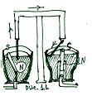В правом сосуде оба полюса магнита расположены на оси, вокруг которой при пропускании тока вращается гибкий проводник (один конец которого закреплен наверху, а другой скользит по поверхности ртути). Так как при взаимодействии элемента ток
с магнитным полюсом выполняется III закон Ньютона, то сила ${\text{dF}}_{2}$, с которой магнитный полюс действует на элемент тока, равна силе, с которой элемент тока действует
на магнитный полюс, но с противоположным знаком.
Таким образом, экспериментальное действие электрического тока на магнитный полюс и действие магнитного полюса на электрический ток описывалось одной формулой (с точностью до знака).
Однако, поскольку источники магнитного поля имели равную природу (в те времена гипотеза Ампера о том, что источникам магнитного поля являются только токи, еще не была установлена), то в рамках полевого описания раздельно рассматривали действие тока на магнитный полюс и действие магнитного полюса на ток.
При полевом рассмотрении действие элемента тока $\text{Idl}$ на магнитный полюс m интерпретируют так: элемент тока $\text{Idl}$ создает в каждой точке окружающего этот элемент пространства магнитное поле, характеризующееся напряженностью магнитного поля $\text{dH}$, и при помещении в какую-либо точку этого пространства магнитного полюса m на него со стороны поля действует сила $d\vec{F}=\text{md \{}\vec{H}$, откуда $d\vec{H}=\frac{I\left[d\vec{l}⋅\vec{r}\right]}{r^{3}}$ .
При полевом описании действия магнитного полюса m на элемент тока $\text{Idl}$, надо ввести магнитное поле магнитного полюса, и тогда экспериментальная формула взаимодействия магнитного полюса с электрическим током будет интерпретироваться так: магнитный полюс в каждой точке окружающего его пространства создает магнитное поле напряженностью $H$, и на элемент тока $\text{Idl}$, помещенный в какую-либо точку этого пространства, будет действовать сила $\text{dF}$. Однако при полевом рассмотрении закона Кулона для магнитных зарядов напряженность магнитного поля полюса установлена:
$H=\frac{m}{μ⋅r^{2}}$, а полевое рассмотрение экспериментальной формулы $d\vec{F}=\frac{m⋅I⋅\text{sin}(\vec{l},\vec{r})}{r^{2}}$ не должно противоречить полевому рассмотрению закона Кулона. T.к. $\frac{m}{r^{2}}=μ⋅H$, то подставляя это выражение в формулу для силы $\text{dF}$ получим: $\text{dF}=I⋅\text{dl}⋅μH⋅\text{sin}(\vec{l},\vec{r})$ или в векторном виде $d\vec{F}=I\left[d\vec{l}⋅μ\vec{H}\right]=μ⋅I\left[d\vec{l}⋅\vec{H}\right]$- эту формулу назвали формулой Ампера. Т.о. имела место одна экспериментальная формула, которую можно было представлять в рамках полевого описания, используя два типа источников магнитного поля: магнитные

полюса состояли из совокупности магнитных диполей.
Позднее Ампер доказал эквивалентность токов и магнитных диполей.
О чем шла речь в теореме Ампера? Магнитное поле магнитных полюсов создается магнитными диполями (вернее связанными магнитными зарядами, для которых можно использовать модель магнитных диполей (см. ранее). Каждый магнитный диполь имеет магнитный момент $M_{i}=m_{i}λ_{i}$ , где $m_{i}$ - величина магнитного заряда, $λ_{i}$ - расстояние между зарядами.
Если взять тонкий намагниченный стержень длиной $l$, имеющий магнитные полюса
m_{сев}= m_{южн}= m, то его в целом можно рассматривать как макроскопический магнитный диполь, имеющий магнитный момент $M$_{дип}= $m⋅\vec{l}$ (где $\vec{l}$ направлен от южного полюса
к северному).
Магнитный момент – характеристика, обуславливающая магнитные свойства:
а) создает магнитное поле.
Так, магнитный момент диполя $M$_{дип} создает магнитное поле, напряженность которого
$H=\frac{M_{\text{ДИП}}}{μ⋅r^{3}}\sqrt{1+3{\text{cos}}^{2}ϕ}$ где $ϕ$ - угол между осью диполя и радиус-вектором, проведенным из центра диполя в рассматриваемую точку пространства.
б) взаимодействует с внешним магнитным полем.
Так, на магнитный диполь с моментом М_{дип}, помещенный в однородное магнитное поле $\vec{H}$, действует механический вращательный момент $М_{\text{ВР}}$. $М_{\text{ВР}}=M_{\text{ДИП}}\text{sin}θ$, где $θ$ - угол составляемый осью диполя с направлением поля.
Замкнутый круг также имеет магнитный момент $М_{\text{ТОКА}}$ . При определенных условиях ${\vec{М}}_{\text{ТОКА}}=I⋅S⋅\vec{n}$, где $\vec{I}$- величина замкнутого тока, S – площадь контура с током, $\vec{n}$ – внешняя нормаль к S.
Было доказано, что магнитный момент диполя эквивалентен магнитному моменту тока, т.е. $m⋅\vec{l}=I⋅S⋅\vec{n}$. Этот результат позволял использовать при полевом описании магнитных явлений либо дипольную, либо токовую модели, получая эквивалентные результаты, но проблема двух типов источником магнитного поля оставалась. Желание свести механизм возникновения магнитного поля к одной причине привело Ампера к гипотезе о молекулярных точках: поскольку магнитные диполи и замкнутые токи эквивалентны, то можно допустить, что в молекулах магнетиков магнитных зарядов, создающих магнитные диполи, нет, а есть замкнутые электрические токи, циркулирующие в объеме молекулы магнетики. Эта гипотеза была развита Вебером, но свое экспериментальное подтверждение получила почти через 100 лет, когда была принята планетарная модель атома, согласно которой электрон, вращающийся вокруг ядра, в магнитном отношении соответствует круговому току, некоторой силы $\vec{I}$,магнитный момент которого $m_{\text{ЭЛ}}=I⋅S$, где S – площадь орбиты электрона. При этом общий магнитный момент молекулы по принципу суперпозиций равен векторной сумме моментов электронов. Вскоре, однако, выяснилось. Что, во-первых, орбитальное движение электрона не играет существенной роли в создании магнитного поля, за это отвечает внутренняя характеристика электрона – спин, имеющая квантовое происхождение, а во-вторых, никакого вращения электрона вокруг ядра нет – другими словами, магнитные свойства магнетиков обусловлены квантово-механическими свойствами электронов, а не их классическим циркулированием по замкнутым орбитам. Однако было показано, что магнитное поле, возбуждаемое электронами за счет его квантовых свойств, может быть сведено (в смысле количественного описания) к полю электрических токов, определенным образом распределенных в пространстве. В этом смысле и сегодня говорят, что магнитные свойства тел обусловлены молекулярными электрическими токами.
Т.о. согласно современным представлениям магнитное поле создается движущими зарядами, т.е. токаи проводимости и замкнутыми молекулярными токами.
2.5.2.Магнитное поле токов проводимости. (Магнитное поле в вакууме)

Напряженность магнитного поля $\vec{H}$, создаваемого элементом тока $\text{Id \{}\vec{l}$ в точке $\vec{R}$
($\vec{R}$– радиус-вектор, проведенный от элемента тока в точку наблюдения ⁴)? находится из закона Био-Савара, который в системе единиц измерений СИ имеет вид:
$d\vec{H}=\frac{μ}{4π}⋅\frac{I\left[d\vec{l}⋅\vec{r}\right]}{r^{3}}$, $\frac{μ}{4π}$- численный коэффициент, появляющийся в системе СИ.
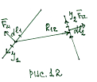Сила $d\vec{F}$, действующая на элемент с током $\text{Id \{}\vec{l}$ в магнитном поле напряженности $\vec{H}$ при отсутствии среды $(μ=1)$, определяются из формулы Ампера: $d\vec{F}=I\left[d\vec{l}⋅μ\vec{H}\right]$ в системе СИ.
Используя эти формулы, найдем силу взаимодействия элементов тока. Рассмотрим два элемента тока $I_{1}d{\vec{l}}_{1}$ и $I_{2}d{\vec{l}}_{2}$, находящиеся на расстоянии ${\vec{R}}_{\text{12}}$ друг от друга. (рис.12)? Поле создаваемое первым элементом тока в месте нахождения второго, по закону Био-Савара, равно ${\vec{H}}_{\text{12}}=\frac{μ_{0}}{4π}I_{1}\left[d{\vec{l}}_{1}{\vec{R}}_{\text{12}}\right]$, а сила ${\vec{F}}_{\text{12}}$, испытываемая вторым элементом со стороны первого, находится по формуле Ампера и равна ${\vec{F}}_{\text{12}}=\frac{μ_{0}I_{1}I_{2}}{4π}\frac{\left[d{\vec{l}}_{2}\left[d{\vec{l}}_{\vec{1}}⋅{\vec{R}}_{\text{12}}\right]\right]}{R^{3_{\text{12}}}}$.
Аналогично можно найти и силу, испытываемую первым элементом по стороны второго: ${\vec{F}}_{\text{21}}=\frac{μ_{0}I_{1}I_{2}}{4π}$, где ${\vec{R}}_{\text{12}}=−{\vec{R}}_{\text{21}}$.
При полевом описании используют инварианты поля (т.е. величины, зависящие только от свойств поля): поток, циркуляцию их дифференциальные аналоги (дивергенция, ротор).
С помощью математических операций было установлено:
1. Поток напряженности магнитного поля $\vec{H}$ через любую замкнутую поверхность равен нулю, т.е. $\oint{H_{Н}\text{dS}=0\text{.}}$
2. Циркуляция вектора напряженности магнитного поля по любому замкнутому контуру L, пропорциональна алгебраической сумме сил токов, пересекающих поверхность S, ограниченную этим контуром, т.е. $\oint_{L}{H_{l}\text{dl}=\sum{I_{i}}}$.
- Дивергенция вектора напряженности магнитного поля $\vec{H}$ равна нулю: $\text{div \{}\vec{H}=0$.
- Ротор напряженности магнитного поля равен плотности тока проводимости:
$\text{rot \{}\vec{H}=\vec{j}\text{.}$
Ротор и дивергенция как математические величины, содержащие производные, задаются в областях, удовлетворяющим определенным условиям, в частности, ими нельзя пользоваться на поверхностях разрыва вектора и поэтому важно постановить граничные условия. Используя математические операции можно показать, что нормальные составляющие вектора напряженности магнитного поля на границе двух сред не изменяются, т.е. если $H_{2n}$ - нормальная составляющая напряженности магнитного поля во второй среде, $H_{1n}$ - нормальная составляющая напряженности магнитного поля в первой среде, то $H_{2n}$-$H_{1n}$ =0. Это условие записывают, используя символ $\text{div \{}\vec{H}$,
т.е. $\text{div \{}\vec{H}=$$H_{2n}$- $H_{1n}$=0.
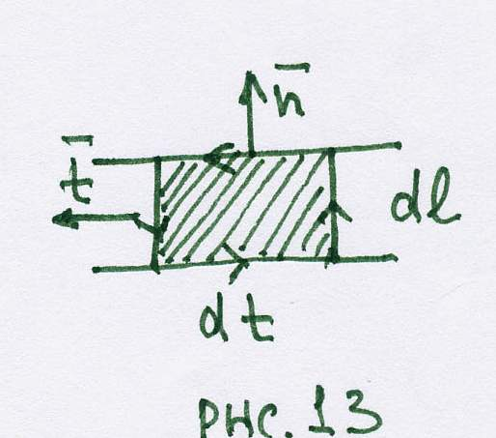
Что касается тангенциальных составляющих вектора $\vec{H}$, $H_{2t}$и $H_{1t}$, то для них граничное условие имеет вид $H_{2t}−H_{1t}=i_{N}$, где - есть перпендикулярная к $\vec{t}$ слагающая плотности поверхностного тока (рис. 13). Под N нужно понимать единичный вектор, касательный к поверхности и перпендикулярный к касательному же к поверхности вектору $\vec{t}$. Под плотностью $i$ поверхностных токов понимают количество электричества, протекающего в единицу времени через единицу длины отрезка, расположенного на поверхности, по которой течет ток, и перпендикулярного направлению тока. Если $\vec{i}$отлично от нуля, то сила протекающего через заштрихованную площадку $\text{dl}⋅\text{dt}$ в пределе $\text{dl}→0$ будет равна $\text{lim}j_{n}\text{dS}=\text{lim}j_{n}\text{dtdl}=i_{N}\text{dt}$, где $i_{N}$ - есть перпендикулярная к $\vec{i}$ слагающая плотности поверхностного тока. Это условие обычно записывают, используя символ $\text{RotH}$: $\text{RotH}=H_{2t}−H_{1t}=i_{N}$.
Здесь введен индекс $N$ вместо $n$, чтобы сохранить за $\vec{n}$ значение нормали
к поверхности раздела ($\vec{n}$ направленно из среды 1 в среду 2). Под $\vec{N}$ надо понимать единичный вектор, касательный к поверхности и перпендикулярный к касательному же вектору $\vec{t}$. Из рассмотрения рис. 13, в котором, соответственно избранному нами направлению отхода заштрихованной площадки $\text{dl}⋅\text{dt}$, вектор $\vec{N}$ должен быть направлен перпендикулярно плоскости “на нас”, (единичные векторы $\vec{t}$,$\vec{N}$,$\vec{n}$ связаны соотношением $\vec{t}=\left[\vec{N}⋅\vec{n}\right]$ ).
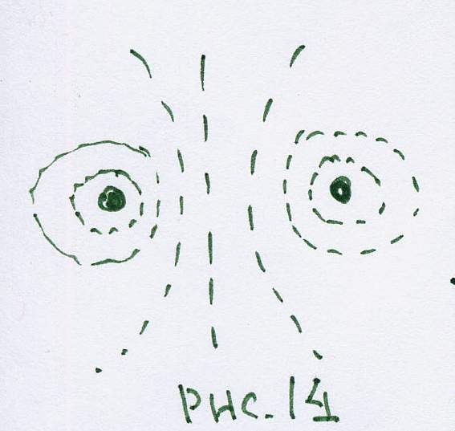
Магнитное поле постоянных токов, как и поле электрическое, можно представить графически с помощью силовых линий магнитного поля. По определению магнитной силовой линией называется линия, направление касательных к которой в каждой точке поля совпадает с направлением вектора $\vec{H}$ в той же точке. Дифференциальное уравнение магнитной силовой линии:
$\frac{\text{dx}}{H_{X}}=\frac{\text{dy}}{H_{Y}}=\frac{\text{dz}}{H_{Z}}$
Магнитные силовые линии проводят обычно с таким расчетом, чтобы в любом участке поля число линий, пересекающих перпендикулярно к ним площадку единичной поверхности, было пропорционально напряженности поля на этой площадке. Из анализа математических выражений, полученных для магнитного поля следует, что силовые линия магнитного поля должны быть линиями замкнутыми или идти из бесконечности в бесконечность (рис. 14).

2.5.3.Магнитное поле молекулярных токов. (Магнитное поле в непроводящей среде)
Так как молекулярные токи существуют в строго ограниченных областях (например, в объеме молекулы), то в макроскопических объемах их прямое измерение невозможно. Поэтому нужна удобная количественная характеристика магнитных свойств среды, связанная с молекулярными токами. Такой мерой является магнитный момент, создаваемый молекулярными токами. Другими словами, мерой намагниченности магнетика является вектор намагниченности $\vec{I}$, равный магнитному моменту молекулярных токов, приходящемуся на единицу объема магнетика, т.е. $\vec{I}=\frac{\vec{M}}{V}$. Этот вектор (по аналогии с вектором электрической поляризации) называют также магнитной поляризацией.
В учебнике Д.В. Белова «Электромагнетизм и волновая оптика» дан вывод формулы, связывающий величину молекулярных токов У с вектором намагниченности $\vec{I}$ (стр. 73). Сама формула имеет вид $I=\oint_{L}{H_{l}\text{dl}}$, т.е. полный молекулярный ток через поверхность S равен циркуляции вектора намагниченности по контуру L, ограничивающему эту поверхность. Так как по определению ток равен потоку вектора плотности тока через поверхность S, то $I=\int_{S}{j_{\text{МОЛ}}\text{dS}}$. Используя математическую формулу теории поля $\oint_{L}{a_{l}\text{dl}}=\oint{{\text{rot}}_{n}\text{adS}}$, можно получить связь плотности молекулярных токов и вектора намагниченности: ${\vec{J}}_{\text{МОЛ}}=\text{rot \{}\vec{I}$.
В однородно намагниченных средах ($I=\text{const}$) плотность молекулярных токов равна нулю. На границе намагниченных магнетиков и вакуума имеются поверхностные молекулярные токи, так как в вакууме $I_{B}=0$. Существует общая формула, которая связывает величину поверхностного молекулярного тока ${\vec{i}}_{\text{МОЛ}}$ с вектором намагниченности на границе двух сред. Она имеет вид ${\vec{i}}_{\text{МОЛ}}=\left[\vec{n}\left[{\vec{I}}_{1}−{\vec{I}}_{2}\right]\right]$, где ${\vec{I}}_{1}$и ${\vec{I}}_{2}$ значения вектора $\vec{I}$ по обеим сторонам поверхности разрыва, а $\vec{n}$ – нормаль к этой поверхности, направленная от 1 к 2.
Это выражение записывают, используя символ $\text{Rot \{}\vec{I}$, т.е. $\text{Rot \{}\vec{I}$=$\left[\vec{n}\left[{\vec{I}}_{1}−{\vec{I}}_{2}\right]\right]$. Согласно этой формуле, на границе магнетика и вакуума плотность поверхностного молекулярного тока ${\vec{i}}_{\text{МОЛ}}=±\left[\vec{n}⋅{\vec{I}}_{2}\right]$.
В качестве примера рассмотрим цилиндрический магнит, однородно намагниченный по всему объему параллельно своей оси. Внутри магнита плотность молекулярных токов равно нулю. На основаниях цилиндра поверхностных токов также не будет, так как нормаль к этим основаниям параллельна $\vec{I}$.
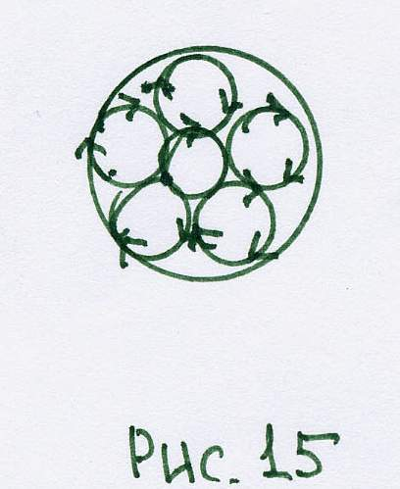
Нормаль к боковой поверхности цилиндра перпендикулярна к $\vec{I}$, и поэтому плотность поверхностных молекулярных токов на боковой поверхности цилиндра будет отлична от нуля и равна $i_{\text{МОЛ}}=I$ .
Качественное объяснение происхождения поверхности токов на границе магнетика и вакуума может быть дано с помощью рис. 15.
На рис. 15 схематично изображен поперечный разрез магнита. Совокупность молекулярных токов внутри магнита может быть представлена как совокупность токов одинаковой силы, обтекающих каждую ячейку (молекулу) магнита в одинаковом направлении, например, против часовой стрелки. Внутри магнита токи смежных молекул взаимно компенсируются, на поверхности же магнита они складываются в круговой ток, обтекающий магнит по поверхности.

2.5.4.Магнитное поле в проводящей среде
В любой микроскопической области проводящего магнетика могут существовать токи проводимостью с плотностью ${\vec{j}}_{\text{МИКРО}}^{\text{ПР}}$ и молекулярные токи с плотностью ${\vec{j}}_{\text{МИКРО}}^{\text{МОЛ}}$ и т.о. плотность общего микроскопического тока.
${\vec{j}}_{\text{МИКРО}}$ = ${\vec{j}}_{\text{МИКРО}}^{\text{ПР}}$+${\vec{j}}_{\text{МИКРО}}^{\text{МОЛ}}$
Эти токи создают в микроскопической области магнитное поле напряженностью ${\vec{H}}_{\text{МИКРО}}$, для которого справедливы уравнения: ${\text{div \{}\vec{H}}_{\text{МИКРО}}=0$ ${\text{rot \{}\vec{H}}_{\text{МИКРО}}={\vec{j}}_{\text{МИКРО}}$
Чтобы получить уравнение для макроскопической области, надо усреднить параметры по макроскопическому объему.
Усреднение приводит к выражениям:
$\text{div}\left\langle {\vec{H}}_{\text{МИКРО}}\right\rangle =0$
$\text{rot}\left\langle {\vec{H}}_{\text{МИКРО}}\right\rangle =\left\langle {\vec{j}}_{\text{МИКРО}}\right\rangle$ =$\left\langle {\vec{j}}_{\text{МИКРО}}^{\text{ПР}}\right\rangle$+$\left\langle {\vec{j}}_{\text{МИКРО}}^{\text{МОЛ}}\right\rangle$

Среднее значение токов проводимости равно плотности макроскопического тока проводимости $j$, т.е. $\left\langle {\vec{j}}_{\text{МИКРО}}^{\text{ПР}}\right\rangle ={\vec{j}}_{\text{ПР}}$,
а среднее значение молекулярного тока $\left\langle {\vec{j}}_{\text{МИКРО}}^{\text{МОЛ}}\right\rangle =\text{rot \{}\vec{I}={\vec{j}}_{\text{МОЛ}}$.
Таким образом, $\text{rot}\left\langle {\vec{H}}_{\text{МИКРО}}\right\rangle ={\vec{j}}_{\text{ПР}}+\text{rot \{}\vec{I}$ или $\text{rot}(\left\langle {\vec{H}}_{\text{МИКРО}}\right\rangle −I)={\vec{j}}_{\text{ПР}}$
В электростатике напряженность макроскопического электрического поля
по определению равна средней напряженности <Е микро> микроскопического поля; Казалось бы, и в случае магнитостатики надо поступить аналогично, т.е. определить напряженность макроскопического магнитного поля как среднюю напряженность поля микроскопического.
Однако исторически сложилось по другому. Напряженность магнитного поля $\vec{H}$ в магнитной среде в системе СИ определили как $\vec{H}=\frac{\left\langle H_{\text{МИКРО}}\right\rangle }{μ_{0}}−\vec{I}$ , а среднее значение напряженности микроскопического поля назвали вектором магнитной индукции и обозначили $\vec{B}$. В новых обозначениях уравнения приняли вид:
$\text{div}\left\langle {\vec{H}}_{\text{МИКРО}}\right\rangle =\text{div \{}\vec{B}$, $\text{rot \{}\vec{H}=\vec{j}$, $\vec{B}=μ_{0}\vec{H}+\vec{I}\text{.}$
Что касается граничных условий для магнитного поля, то для нормальных составляющих вектора магнитной индукции $\vec{B}$ на границе сред ${\vec{B}}_{1n}$ и ${\vec{B}}_{2n}$, то ${\vec{B}}_{2n}$ - ${\vec{B}}_{1n}$ = 0 или символически $\text{div \{}\vec{B}$ = ${\vec{B}}_{2n}$ - ${\vec{B}}_{1n}$ = 0 . Что касается вектора $\vec{H}$, то для его касательных составляющих сохраняются те же граничные условия, что и для случая вакуума $H_{2t}−H_{1t}=i_{N}$, и если поверхностных токов нет, то $H_{2t}=H_{1t}$.
Вектор$\vec{B}$считается основной силовой характеристикой поля, вектор $\vec{H}$ иногда называют неосновной или вспомогательной величиной. В чем состоит «вспомогательность»? Дело в том, что, по сути, этот вектор обусловлен только токами проводимости; действительно $\text{rot \{}\vec{H}=\vec{j}$ или в интегральном представлении $\oint{H_{l}\text{dl}}=I_{\text{ПРОВ}}$
В магнитных системах легче всего контролировать именно токи проводимости, поскольку экспериментальное определение величин $\vec{I}$ и $\vec{B}$ может быть очень сложным. Поэтому очень полезно иметь величину, которую легко определить непосредственно.
Экспериментально установлено, что вектор намагниченности $\vec{I}$ является функцией вектора $\vec{H}$, причем для многих веществ в определенных условиях $\vec{I}=x⋅\vec{H}$, где $x$ – магнитная восприимчивость. Используя это соотношение можно получить связь между $\vec{B}$ и $\vec{H}$ в явном виде: $\vec{B}=μ_{0}μ\vec{H}$ (в системе СИ), где $μ=1+x$ – магнитная проницаемость.
Так как имеет связь $\vec{B}=μ_{0}μ\vec{H}$, то закон Био-Сoвара можно рассматривать в качестве закона, определяющего магнитную индукцию$\vec{B}$; формулу Ампера можно использовать для определения индукции $\vec{B}$, как физической величины.
Так, закон Био-Савара-Лапласа для поля в окружающей элемент тока $\text{Idl}$среде с магнитной проницаемостью $μ$ будет иметь вид (в системе СИ):
$\vec{B}=\frac{μ_{0}}{4π}μ\frac{I⋅\left[d\vec{l}⋅\vec{r}\right]}{r^{3}}$ ; если проводник находится в вакууме ($μ$ =1), то $\vec{B}=\frac{μ_{0}}{4π}\frac{I⋅\left[d\vec{l}⋅\vec{r}\right]}{r^{3}}$ .
Закон Ампера для элемента тока $\text{Idl}$ в магнитном поле с индукцией $\vec{B}$имеет вид:
$d\vec{F}=\vec{I}⋅\left[d\vec{l}⋅\vec{B}\right]$ (в системе СИ).
Именно в таком виде закон Био-Савара-Лапласа и закон Ампера используются сегодня.
Из формулы Ампера (в системе СИ) $\text{dF}=I⋅\text{dl}⋅B\text{sin}α$ определяют величину магнитной индукции $B$, а именно $В=\frac{\text{dF}\text{max}}{\text{Idl}}$, где dFmax – максимальная сила, имеющая место при $α$= 30^{о}, т.е. величина магнитной индукции$B$ численно равна максимальной силе dFmax, действующей на единичный элемент тока $\text{Idl}=1A⋅м$. Если при этом
dFmax = 1Н, то получаем единичную величину магнитной индукции $В=\frac{1Н}{1А⋅м}$, эта величина носит название «тесла».
Величину напряженности магнитного поля можно найти используя выражение $B=μ_{0}H$(при $μ=1)$, отсюда $H=\frac{B}{μ}=\frac{1\text{тл}}{4π⋅μ_{0}}=1A/м$.

